**PROCEDIMIENTO**

El SENAMHI en su pronóstico de precipitación diario (10.12.2017, 16:00 horas) anuncia lluvias de moderada a fuerte intensidad, en los siguientes departamentos: San Martín, Ucayali, Huánuco, Pasco, Junín, Cusco y Madre de Dios y acompañados con descargas eléctricas y ráfagas de viento, con una probabilidad **Muy Alta** en un rango de 80% y 99%.

Asi mismo, se anuncia lluvias de moderada intensidad en los siguientes departamentos: Amazonas, Loreto, Puno, Cajamarca, La Libertad y Ancash, acompañados con descargas eléctricas y Nevadas en las partes altas, con una probabilidad **Alta** en un rango de 60% y 79%.

Este comportamiento de las lluvias podría desencadenar la ocurrencia de deslizamientos, flujos de detritos (huaycos) u otro tipo de movimientos en masa, así como de inundaciones, que traería consigo situaciones de riesgo a la población.

Finalmente, para la identificación de los ámbitos con mayor propensión a estos eventos se ha tomado como base el [1]Mapa de Susceptibilidad a Movimientos en Masa elaborado por el INGEMMET, así como el 2Mapa de Susceptibilidad a Inundaciones elaborado por el CENEPRED en base a la metodología del INGEMMET, esto mediante el análisis con sistemas de información geográfica (SIG), con la finalidad de poder representarlo cartográficamente.

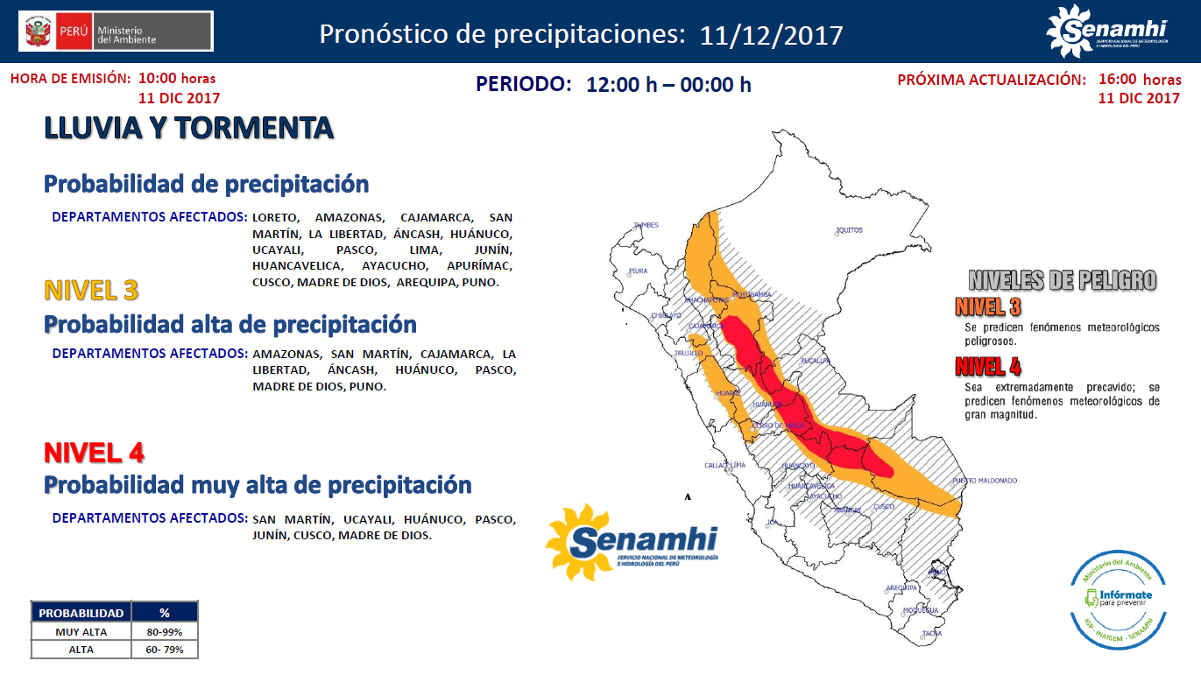

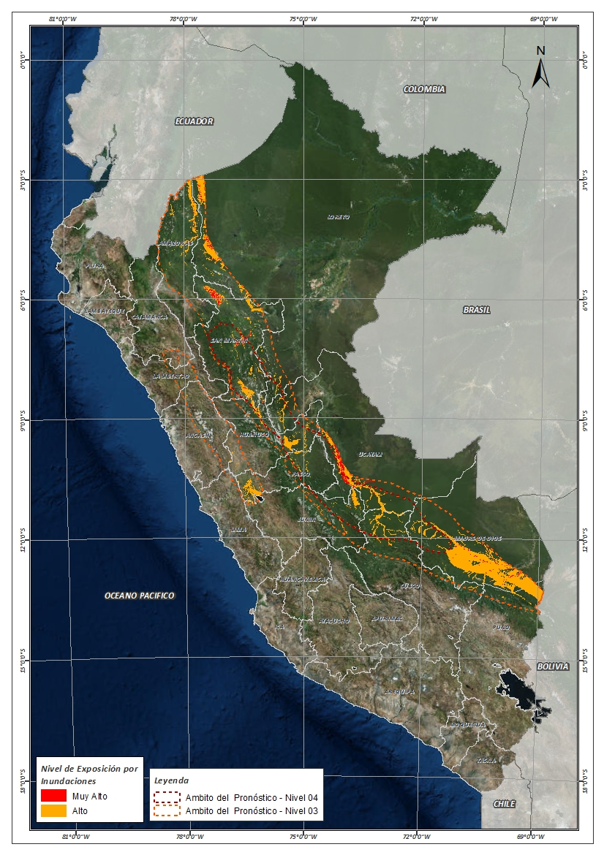**Figura N° 1**: Mapa de exposición alta y muy alta por inundación

Fuente: CENEPRED, elaborado con información del SENAMHI e INGEMMET.

**Figura N° 2**: Mapa de exposición alta y muy alta por movimientos en masa

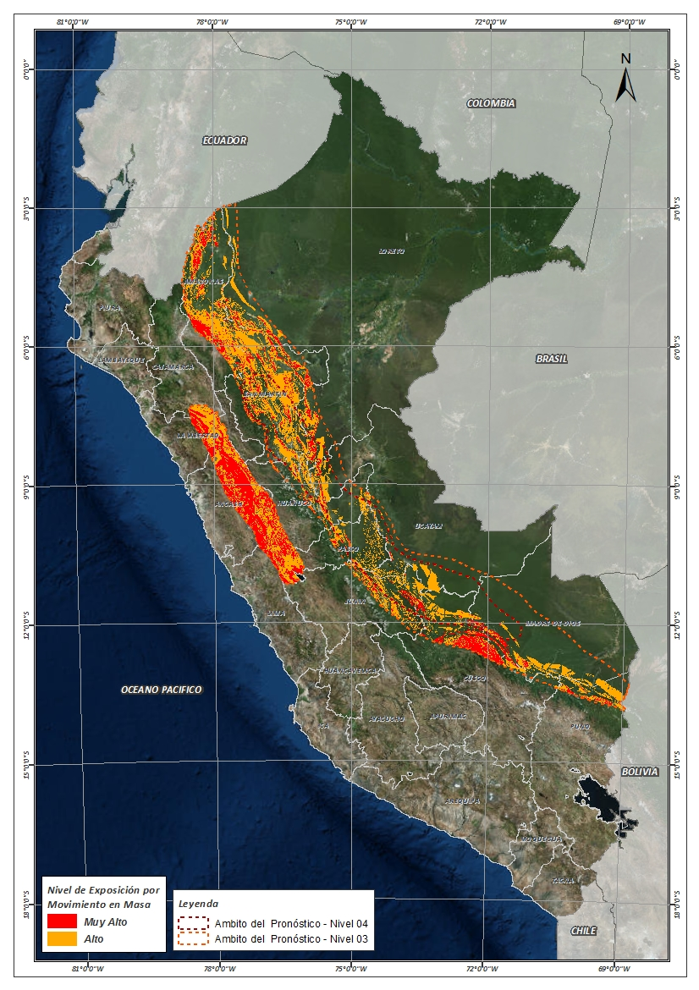

Fuente: Elaborado por CENEPRED, basado en la metodología del INGEMMET.

En base a las zonas de exposición alta y muy alta por inundación representado en la figura N° 1, y considerando la densidad de ocurrencia de emergencias en el periodo 2003 – 2017 correspondiente a los meses de enero, febrero y marzo hasta la fecha; se han identificado como zonas probables a ser afectadas los siguientes distritos:

**Cuadro N° 1:** Distritos expuestos a inundación

|  |  |  |  |  |  |  |
| --- | --- | --- | --- | --- | --- | --- |
| **DEPARTAMENTO** | **PROVINCIA** | **DISTRITO** |  | **DEPARTAMENTO** | **PROVINCIA** | **DISTRITO** |
| AMAZONAS | BAGUA | ARAMANGO |  | JUNIN | SATIPO | LLAYLLA |
| AMAZONAS | BAGUA | IMAZA |  | JUNIN | SATIPO | MAZAMARI |
| AMAZONAS | CONDORCANQUI | EL CENEPA |  | JUNIN | SATIPO | MAZAMARI-PANGOA |
| AMAZONAS | CONDORCANQUI | NIEVA |  | JUNIN | SATIPO | RIO NEGRO |
| AMAZONAS | CONDORCANQUI | RIO SANTIAGO |  | JUNIN | SATIPO | RIO TAMBO |
| AMAZONAS | RODRIGUEZ DE MENDOZA | LIMABAMBA |  | JUNIN | SATIPO | SATIPO |
| ANCASH | CARHUAZ | ACOPAMPA |  | JUNIN | YAULI | SANTA BARBARA DE CARHUACAYAN |
| ANCASH | CARHUAZ | CARHUAZ |  | LA LIBERTAD | SANCHEZ CARRION | CHUGAY |
| ANCASH | CARHUAZ | MARCARA |  | LA LIBERTAD | SANCHEZ CARRION | CURGOS |
| ANCASH | CARHUAZ | TINCO |  | LA LIBERTAD | SANCHEZ CARRION | MARCABAL |
| ANCASH | HUAYLAS | CARAZ |  | LORETO | ALTO AMAZONAS | BALSAPUERTO |
| ANCASH | YUNGAY | RANRAHIRCA |  | LORETO | ALTO AMAZONAS | YURIMAGUAS |
| ANCASH | YUNGAY | YUNGAY |  | LORETO | DATEM DEL MARAÑON | BARRANCA |
| CAJAMARCA | CAJABAMBA | CACHACHI |  | LORETO | DATEM DEL MARAÑON | CAHUAPANAS |
| CAJAMARCA | CAJABAMBA | CONDEBAMBA |  | LORETO | DATEM DEL MARAÑON | MANSERICHE |
| CUSCO | LA CONVENCION | ECHARATE |  | LORETO | DATEM DEL MARAÑON | MORONA |
| CUSCO | PAUCARTAMBO | KOSÑIPATA |  | MADRE DE DIOS | MANU | FITZCARRALD |
| CUSCO | QUISPICANCHI | CAMANTI |  | MADRE DE DIOS | MANU | HUEPETUHE |
| HUANUCO | DOS DE MAYO | LA UNION |  | MADRE DE DIOS | MANU | MADRE DE DIOS |
| HUANUCO | HUAMALIES | MONZON |  | MADRE DE DIOS | MANU | MANU |
| HUANUCO | HUANUCO | MARGOS |  | MADRE DE DIOS | TAMBOPATA | INAMBARI |
| HUANUCO | LAURICOCHA | BAÑOS |  | MADRE DE DIOS | TAMBOPATA | LABERINTO |
| HUANUCO | LAURICOCHA | JESUS |  | MADRE DE DIOS | TAMBOPATA | TAMBOPATA |
| HUANUCO | LAURICOCHA | QUEROPALCA |  | PASCO | DANIEL ALCIDES CARRION | CHACAYAN |
| HUANUCO | LAURICOCHA | SAN MIGUEL DE CAURI |  | PASCO | DANIEL ALCIDES CARRION | SANTA ANA DE TUSI |
| HUANUCO | LEONCIO PRADO | DANIEL ALOMIAS ROBLES |  | PASCO | DANIEL ALCIDES CARRION | VILCABAMBA |
| HUANUCO | LEONCIO PRADO | JOSE CRESPO Y CASTILLO |  | PASCO | DANIEL ALCIDES CARRION | YANAHUANCA |
| HUANUCO | LEONCIO PRADO | LUYANDO |  | PASCO | OXAPAMPA | PALCAZU |
| HUANUCO | LEONCIO PRADO | RUPA-RUPA |  | PASCO | OXAPAMPA | PUERTO BERMUDEZ |
| HUANUCO | MARAÑON | CHOLON |  | PASCO | PASCO | CHAUPIMARCA |
| HUANUCO | PUERTO INCA | CODO DEL POZUZO |  | PASCO | PASCO | HUAYLLAY |
| HUANUCO | PUERTO INCA | PUERTO INCA |  | PASCO | PASCO | NINACACA |
| HUANUCO | PUERTO INCA | YUYAPICHIS |  | PASCO | PASCO | SIMON BOLIVAR |
| JUNIN | CHANCHAMAYO | PERENE |  | PASCO | PASCO | TINYAHUARCO |
| JUNIN | CHANCHAMAYO | PICHANAQUI |  | PASCO | PASCO | VICCO |
| JUNIN | JUNIN | CARHUAMAYO |  | SAN MARTIN | BELLAVISTA | ALTO BIAVO |
| JUNIN | JUNIN | ONDORES |  | SAN MARTIN | BELLAVISTA | BAJO BIAVO |
| **DEPARTAMENTO** | **PROVINCIA** | **DISTRITO** |  | **DEPARTAMENTO** | **PROVINCIA** | **DISTRITO** |
| SAN MARTIN | BELLAVISTA | BELLAVISTA |  | SAN MARTIN | PICOTA | TINGO DE PONASA |
| SAN MARTIN | BELLAVISTA | HUALLAGA |  | SAN MARTIN | RIOJA | AWAJUN |
| SAN MARTIN | BELLAVISTA | SAN PABLO |  | SAN MARTIN | RIOJA | ELIAS SOPLIN VARGAS |
| SAN MARTIN | BELLAVISTA | SAN RAFAEL |  | SAN MARTIN | RIOJA | NUEVA CAJAMARCA |
| SAN MARTIN | EL DORADO | SAN MARTIN |  | SAN MARTIN | RIOJA | PARDO MIGUEL |
| SAN MARTIN | EL DORADO | SANTA ROSA |  | SAN MARTIN | RIOJA | POSIC |
| SAN MARTIN | HUALLAGA | EL ESLABON |  | SAN MARTIN | RIOJA | RIOJA |
| SAN MARTIN | HUALLAGA | PISCOYACU |  | SAN MARTIN | RIOJA | SAN FERNANDO |
| SAN MARTIN | HUALLAGA | SACANCHE |  | SAN MARTIN | RIOJA | YORONGOS |
| SAN MARTIN | HUALLAGA | SAPOSOA |  | SAN MARTIN | RIOJA | YURACYACU |
| SAN MARTIN | HUALLAGA | TINGO DE SAPOSOA |  | SAN MARTIN | SAN MARTIN | CACATACHI |
| SAN MARTIN | LAMAS | BARRANQUITA |  | SAN MARTIN | SAN MARTIN | CHAZUTA |
| SAN MARTIN | LAMAS | CAYNARACHI |  | SAN MARTIN | SAN MARTIN | JUAN GUERRA |
| SAN MARTIN | MARISCAL CACERES | CAMPANILLA |  | SAN MARTIN | SAN MARTIN | LA BANDA DE SHILCAYO |
| SAN MARTIN | MARISCAL CACERES | HUICUNGO |  | SAN MARTIN | SAN MARTIN | MORALES |
| SAN MARTIN | MARISCAL CACERES | JUANJUI |  | SAN MARTIN | SAN MARTIN | SAUCE |
| SAN MARTIN | MARISCAL CACERES | PACHIZA |  | SAN MARTIN | SAN MARTIN | SHAPAJA |
| SAN MARTIN | MARISCAL CACERES | PAJARILLO |  | SAN MARTIN | SAN MARTIN | TARAPOTO |
| SAN MARTIN | MOYOBAMBA | CALZADA |  | SAN MARTIN | TOCACHE | NUEVO PROGRESO |
| SAN MARTIN | MOYOBAMBA | HABANA |  | SAN MARTIN | TOCACHE | POLVORA |
| SAN MARTIN | MOYOBAMBA | MOYOBAMBA |  | SAN MARTIN | TOCACHE | TOCACHE |
| SAN MARTIN | MOYOBAMBA | SORITOR |  | SAN MARTIN | TOCACHE | UCHIZA |
| SAN MARTIN | MOYOBAMBA | YANTALO |  | UCAYALI | ATALAYA | RAYMONDI |
| SAN MARTIN | PICOTA | CASPISAPA |  | UCAYALI | ATALAYA | SEPAHUA |
| SAN MARTIN | PICOTA | PICOTA |  | UCAYALI | ATALAYA | TAHUANIA |
| SAN MARTIN | PICOTA | PILLUANA |  | UCAYALI | CORONEL PORTILLO | IPARIA |
| SAN MARTIN | PICOTA | PUCACACA |  | UCAYALI | PADRE ABAD | CURIMANA |
| SAN MARTIN | PICOTA | SAN CRISTOBAL |  | UCAYALI | PADRE ABAD | IRAZOLA |
| SAN MARTIN | PICOTA | SAN HILARION |  | UCAYALI | PADRE ABAD | PADRE ABAD |

De igual manera, considerando las zonas de exposición alta y muy alta por movimientos en masa, representado en la figura N° 2, y la densidad de ocurrencia de emergencias en el periodo 2003 – 2017 correspondiente a los meses de enero, febrero y marzo; se han identificado como probables zonas a ser afectadas los siguientes distritos:

**Cuadro N° 2:** Distritos expuestos a movimientos en masa

| **DEPARTAMENTO** | **PROVINCIA** | **DISTRITO** |  | **DEPARTAMENTO** | **PROVINCIA** | **DISTRITO** |
| --- | --- | --- | --- | --- | --- | --- |
| AMAZONAS | BAGUA | ARAMANGO |  | AMAZONAS | BONGARA | FLORIDA |
| AMAZONAS | BAGUA | COPALLIN |  | AMAZONAS | BONGARA | JAZAN |
| AMAZONAS | BAGUA | IMAZA |  | AMAZONAS | BONGARA | JUMBILLA |
| AMAZONAS | BAGUA | LA PECA |  | AMAZONAS | BONGARA | RECTA |
| AMAZONAS | BONGARA | CHISQUILLA |  | AMAZONAS | BONGARA | SAN CARLOS |
| AMAZONAS | BONGARA | CHURUJA |  | AMAZONAS | BONGARA | SHIPASBAMBA |
| AMAZONAS | BONGARA | COROSHA |  | AMAZONAS | BONGARA | VALERA |
| AMAZONAS | BONGARA | CUISPES |  | AMAZONAS | BONGARA | YAMBRASBAMBA |
| AMAZONAS | CHACHAPOYAS | ASUNCION |  | ANCASH | CARHUAZ | ACOPAMPA |
| AMAZONAS | CHACHAPOYAS | CHETO |  | ANCASH | CARHUAZ | AMASHCA |
| AMAZONAS | CHACHAPOYAS | CHILIQUIN |  | ANCASH | CARHUAZ | ANTA |
| AMAZONAS | CHACHAPOYAS | GRANADA |  | ANCASH | CARHUAZ | ATAQUERO |
| AMAZONAS | CHACHAPOYAS | MOLINOPAMPA |  | ANCASH | CARHUAZ | CARHUAZ |
| AMAZONAS | CHACHAPOYAS | OLLEROS |  | ANCASH | CARHUAZ | MARCARA |
| AMAZONAS | CHACHAPOYAS | QUINJALCA |  | ANCASH | CARHUAZ | PARIAHUANCA |
| AMAZONAS | CHACHAPOYAS | SAN FRANCISCO DE DAGUAS |  | ANCASH | CARHUAZ | SAN MIGUEL DE ACO |
| AMAZONAS | CHACHAPOYAS | SOLOCO |  | ANCASH | CARHUAZ | SHILLA |
| AMAZONAS | CHACHAPOYAS | SONCHE |  | ANCASH | CARHUAZ | TINCO |
| AMAZONAS | CONDORCANQUI | EL CENEPA |  | ANCASH | CARHUAZ | YUNGAR |
| AMAZONAS | CONDORCANQUI | NIEVA |  | ANCASH | CARLOS FERMIN FITZCARRALD | SAN LUIS |
| AMAZONAS | CONDORCANQUI | RIO SANTIAGO |  | ANCASH | CARLOS FERMIN FITZCARRALD | SAN NICOLAS |
| AMAZONAS | RODRIGUEZ DE MENDOZA | CHIRIMOTO |  | ANCASH | CARLOS FERMIN FITZCARRALD | YAUYA |
| AMAZONAS | RODRIGUEZ DE MENDOZA | COCHAMAL |  | ANCASH | CORONGO | ACO |
| AMAZONAS | RODRIGUEZ DE MENDOZA | HUAMBO |  | ANCASH | CORONGO | CORONGO |
| AMAZONAS | RODRIGUEZ DE MENDOZA | LIMABAMBA |  | ANCASH | CORONGO | CUSCA |
| AMAZONAS | RODRIGUEZ DE MENDOZA | LONGAR |  | ANCASH | CORONGO | LA PAMPA |
| AMAZONAS | RODRIGUEZ DE MENDOZA | MARISCAL BENAVIDES |  | ANCASH | CORONGO | YANAC |
| AMAZONAS | RODRIGUEZ DE MENDOZA | MILPUC |  | ANCASH | CORONGO | YUPAN |
| AMAZONAS | RODRIGUEZ DE MENDOZA | OMIA |  | ANCASH | HUARAZ | HUARAZ |
| AMAZONAS | RODRIGUEZ DE MENDOZA | SAN NICOLAS |  | ANCASH | HUARAZ | INDEPENDENCIA |
| AMAZONAS | RODRIGUEZ DE MENDOZA | SANTA ROSA |  | ANCASH | HUARAZ | JANGAS |
| AMAZONAS | RODRIGUEZ DE MENDOZA | TOTORA |  | ANCASH | HUARAZ | OLLEROS |
| AMAZONAS | RODRIGUEZ DE MENDOZA | VISTA ALEGRE |  | ANCASH | HUARAZ | TARICA |
| AMAZONAS | UTCUBAMBA | CAJARURO |  | ANCASH | HUARI | ANRA |
| ANCASH | ANTONIO RAYMONDI | ACZO |  | ANCASH | HUARI | CAJAY |
| ANCASH | ANTONIO RAYMONDI | CHACCHO |  | ANCASH | HUARI | CHAVIN DE HUANTAR |
| ANCASH | ANTONIO RAYMONDI | CHINGAS |  | ANCASH | HUARI | HUACACHI |
| ANCASH | ANTONIO RAYMONDI | LLAMELLIN |  | ANCASH | HUARI | HUACHIS |
| ANCASH | ANTONIO RAYMONDI | MIRGAS |  | ANCASH | HUARI | HUANTAR |
| ANCASH | ANTONIO RAYMONDI | SAN JUAN DE RONTOY |  | ANCASH | HUARI | HUARI |
| ANCASH | ASUNCION | ACOCHACA |  | ANCASH | HUARI | MASIN |
| ANCASH | ASUNCION | CHACAS |  | ANCASH | HUARI | PAUCAS |
| ANCASH | BOLOGNESI | AQUIA |  | ANCASH | HUARI | PONTO |
| ANCASH | BOLOGNESI | HUALLANCA |  | ANCASH | HUARI | RAHUAPAMPA |
| ANCASH | BOLOGNESI | HUASTA |  | ANCASH | HUARI | RAPAYAN |
| ANCASH | BOLOGNESI | MANGAS |  | ANCASH | HUARI | SAN MARCOS |
| ANCASH | BOLOGNESI | PACLLON |  | ANCASH | HUARI | SAN PEDRO DE CHANA |
| ANCASH | HUARI | UCO |  | ANCASH | YUNGAY | MANCOS |
| ANCASH | HUAYLAS | CARAZ |  | ANCASH | YUNGAY | MATACOTO |
| ANCASH | HUAYLAS | HUALLANCA |  | ANCASH | YUNGAY | RANRAHIRCA |
| ANCASH | HUAYLAS | HUATA |  | ANCASH | YUNGAY | SHUPLUY |
| ANCASH | HUAYLAS | HUAYLAS |  | ANCASH | YUNGAY | YANAMA |
| ANCASH | HUAYLAS | MATO |  | ANCASH | YUNGAY | YUNGAY |
| ANCASH | HUAYLAS | PUEBLO LIBRE |  | CAJAMARCA | CAJABAMBA | CACHACHI |
| ANCASH | HUAYLAS | SANTA CRUZ |  | CAJAMARCA | CAJABAMBA | CAJABAMBA |
| ANCASH | HUAYLAS | YURACMARCA |  | CAJAMARCA | CAJABAMBA | CONDEBAMBA |
| ANCASH | MARISCAL LUZURIAGA | CASCA |  | CAJAMARCA | CAJABAMBA | SITACOCHA |
| ANCASH | MARISCAL LUZURIAGA | ELEAZAR GUZMAN BARRON |  | CAJAMARCA | CAJAMARCA | ASUNCION |
| ANCASH | MARISCAL LUZURIAGA | FIDEL OLIVAS ESCUDERO |  | CAJAMARCA | CAJAMARCA | COSPAN |
| ANCASH | MARISCAL LUZURIAGA | LLAMA |  | CAJAMARCA | CAJAMARCA | JESUS |
| ANCASH | MARISCAL LUZURIAGA | LLUMPA |  | CAJAMARCA | CAJAMARCA | MATARA |
| ANCASH | MARISCAL LUZURIAGA | LUCMA |  | CAJAMARCA | CAJAMARCA | SAN JUAN |
| ANCASH | MARISCAL LUZURIAGA | MUSGA |  | CAJAMARCA | SAN MARCOS | CHANCAY |
| ANCASH | MARISCAL LUZURIAGA | PISCOBAMBA |  | CAJAMARCA | SAN MARCOS | EDUARDO VILLANUEVA |
| ANCASH | PALLASCA | BOLOGNESI |  | CAJAMARCA | SAN MARCOS | GREGORIO PITA |
| ANCASH | PALLASCA | CABANA |  | CAJAMARCA | SAN MARCOS | ICHOCAN |
| ANCASH | PALLASCA | CONCHUCOS |  | CAJAMARCA | SAN MARCOS | JOSE MANUEL QUIROZ |
| ANCASH | PALLASCA | HUACASCHUQUE |  | CAJAMARCA | SAN MARCOS | PEDRO GALVEZ |
| ANCASH | PALLASCA | HUANDOVAL |  | CUSCO | CALCA | YANATILE |
| ANCASH | PALLASCA | LACABAMBA |  | CUSCO | LA CONVENCION | ECHARATE |
| ANCASH | PALLASCA | PALLASCA |  | CUSCO | LA CONVENCION | QUELLOUNO |
| ANCASH | PALLASCA | PAMPAS |  | CUSCO | PAUCARTAMBO | KOSÑIPATA |
| ANCASH | PALLASCA | TAUCA |  | CUSCO | QUISPICANCHI | CAMANTI |
| ANCASH | POMABAMBA | HUAYLLAN |  | HUANUCO | AMBO | CAYNA |
| ANCASH | POMABAMBA | PAROBAMBA |  | HUANUCO | AMBO | COLPAS |
| ANCASH | POMABAMBA | POMABAMBA |  | HUANUCO | AMBO | SAN FRANCISCO |
| ANCASH | POMABAMBA | QUINUABAMBA |  | HUANUCO | DOS DE MAYO | CHUQUIS |
| ANCASH | RECUAY | CATAC |  | HUANUCO | DOS DE MAYO | LA UNION |
| ANCASH | RECUAY | RECUAY |  | HUANUCO | DOS DE MAYO | MARIAS |
| ANCASH | RECUAY | TICAPAMPA |  | HUANUCO | DOS DE MAYO | PACHAS |
| ANCASH | SIHUAS | ACOBAMBA |  | HUANUCO | DOS DE MAYO | QUIVILLA |
| ANCASH | SIHUAS | ALFONSO UGARTE |  | HUANUCO | DOS DE MAYO | RIPAN |
| ANCASH | SIHUAS | CASHAPAMPA |  | HUANUCO | DOS DE MAYO | SHUNQUI |
| ANCASH | SIHUAS | CHINGALPO |  | HUANUCO | DOS DE MAYO | SILLAPATA |
| ANCASH | SIHUAS | HUAYLLABAMBA |  | HUANUCO | DOS DE MAYO | YANAS |
| ANCASH | SIHUAS | QUICHES |  | HUANUCO | HUACAYBAMBA | CANCHABAMBA |
| ANCASH | SIHUAS | RAGASH |  | HUANUCO | HUACAYBAMBA | HUACAYBAMBA |
| ANCASH | SIHUAS | SAN JUAN |  | HUANUCO | HUACAYBAMBA | PINRA |
| ANCASH | SIHUAS | SICSIBAMBA |  | HUANUCO | HUAMALIES | CHAVIN DE PARIARCA |
| ANCASH | SIHUAS | SIHUAS |  | HUANUCO | HUAMALIES | JACAS GRANDE |
| ANCASH | YUNGAY | CASCAPARA |  | HUANUCO | HUAMALIES | LLATA |
| HUANUCO | HUAMALIES | MIRAFLORES |  | JUNIN | SATIPO | LLAYLLA |
| HUANUCO | HUAMALIES | PUÑOS |  | JUNIN | SATIPO | MAZAMARI |
| HUANUCO | HUAMALIES | PUNCHAO |  | JUNIN | SATIPO | MAZAMARI-PANGOA |
| HUANUCO | HUAMALIES | SINGA |  | JUNIN | SATIPO | PANGOA |
| HUANUCO | HUAMALIES | TANTAMAYO |  | JUNIN | SATIPO | RIO NEGRO |
| HUANUCO | HUANUCO | CHINCHAO |  | JUNIN | SATIPO | RIO TAMBO |
| HUANUCO | HUANUCO | MARGOS |  | JUNIN | SATIPO | SATIPO |
| HUANUCO | HUANUCO | SAN PEDRO DE CHAULAN |  | JUNIN | YAULI | SANTA BARBARA DE CARHUACAYAN |
| HUANUCO | HUANUCO | YARUMAYO |  | LA LIBERTAD | GRAN CHIMU | SAYAPULLO |
| HUANUCO | LAURICOCHA | BAÑOS |  | LA LIBERTAD | OTUZCO | HUARANCHAL |
| HUANUCO | LAURICOCHA | JESUS |  | LA LIBERTAD | OTUZCO | USQUIL |
| HUANUCO | LAURICOCHA | JIVIA |  | LA LIBERTAD | PATAZ | CHILLIA |
| HUANUCO | LAURICOCHA | QUEROPALCA |  | LA LIBERTAD | SANCHEZ CARRION | CHUGAY |
| HUANUCO | LAURICOCHA | RONDOS |  | LA LIBERTAD | SANCHEZ CARRION | COCHORCO |
| HUANUCO | LAURICOCHA | SAN FRANCISCO DE ASIS |  | LA LIBERTAD | SANCHEZ CARRION | CURGOS |
| HUANUCO | LAURICOCHA | SAN MIGUEL DE CAURI |  | LA LIBERTAD | SANCHEZ CARRION | HUAMACHUCO |
| HUANUCO | LEONCIO PRADO | DANIEL ALOMIAS ROBLES |  | LA LIBERTAD | SANCHEZ CARRION | MARCABAL |
| HUANUCO | LEONCIO PRADO | HERMILIO VALDIZAN |  | LA LIBERTAD | SANCHEZ CARRION | SANAGORAN |
| HUANUCO | LEONCIO PRADO | JOSE CRESPO Y CASTILLO |  | LA LIBERTAD | SANCHEZ CARRION | SARIN |
| HUANUCO | LEONCIO PRADO | LUYANDO |  | LA LIBERTAD | SANTIAGO DE CHUCO | ANGASMARCA |
| HUANUCO | LEONCIO PRADO | MARIANO DAMASO BERAUN |  | LA LIBERTAD | SANTIAGO DE CHUCO | CACHICADAN |
| HUANUCO | LEONCIO PRADO | RUPA-RUPA |  | LA LIBERTAD | SANTIAGO DE CHUCO | MOLLEBAMBA |
| HUANUCO | MARAÑON | CHOLON |  | LA LIBERTAD | SANTIAGO DE CHUCO | MOLLEPATA |
| HUANUCO | MARAÑON | HUACRACHUCO |  | LA LIBERTAD | SANTIAGO DE CHUCO | QUIRUVILCA |
| HUANUCO | MARAÑON | SAN BUENAVENTURA |  | LA LIBERTAD | SANTIAGO DE CHUCO | SANTA CRUZ DE CHUCA |
| HUANUCO | PUERTO INCA | CODO DEL POZUZO |  | LA LIBERTAD | SANTIAGO DE CHUCO | SANTIAGO DE CHUCO |
| HUANUCO | PUERTO INCA | PUERTO INCA |  | LA LIBERTAD | SANTIAGO DE CHUCO | SITABAMBA |
| HUANUCO | PUERTO INCA | TOURNAVISTA |  | LIMA | CAJATAMBO | CAJATAMBO |
| HUANUCO | PUERTO INCA | YUYAPICHIS |  | LIMA | CAJATAMBO | COPA |
| HUANUCO | YAROWILCA | APARICIO POMARES |  | LIMA | HUAURA | SANTA LEONOR |
| HUANUCO | YAROWILCA | CAHUAC |  | LIMA | OYON | OYON |
| HUANUCO | YAROWILCA | CHACABAMBA |  | LORETO | ALTO AMAZONAS | BALSAPUERTO |
| HUANUCO | YAROWILCA | CHAVINILLO |  | LORETO | DATEM DEL MARAÑON | BARRANCA |
| HUANUCO | YAROWILCA | CHORAS |  | LORETO | DATEM DEL MARAÑON | CAHUAPANAS |
| HUANUCO | YAROWILCA | OBAS |  | LORETO | DATEM DEL MARAÑON | MANSERICHE |
| HUANUCO | YAROWILCA | PAMPAMARCA |  | LORETO | DATEM DEL MARAÑON | MORONA |
| JUNIN | CHANCHAMAYO | PERENE |  | LORETO | UCAYALI | CONTAMANA |
| JUNIN | CHANCHAMAYO | PICHANAQUI |  | MADRE DE DIOS | MANU | HUEPETUHE |
| JUNIN | JUNIN | CARHUAMAYO |  | MADRE DE DIOS | MANU | MADRE DE DIOS |
| JUNIN | JUNIN | ONDORES |  | MADRE DE DIOS | MANU | MANU |
| JUNIN | SATIPO | COVIRIALI |  | MADRE DE DIOS | TAMBOPATA | INAMBARI |
|  |  |  |  |  |  |  |
| PASCO | DANIEL ALCIDES CARRION | CHACAYAN |  | SAN MARTIN | HUALLAGA | TINGO DE SAPOSOA |
| PASCO | DANIEL ALCIDES CARRION | GOYLLARISQUIZGA |  | SAN MARTIN | LAMAS | ALONSO DE ALVARADO |
| PASCO | DANIEL ALCIDES CARRION | PAUCAR |  | SAN MARTIN | LAMAS | CUÑUMBUQUI |
| PASCO | DANIEL ALCIDES CARRION | SAN PEDRO DE PILLAO |  | SAN MARTIN | LAMAS | LAMAS |
| PASCO | DANIEL ALCIDES CARRION | SANTA ANA DE TUSI |  | SAN MARTIN | LAMAS | PINTO RECODO |
| PASCO | DANIEL ALCIDES CARRION | TAPUC |  | SAN MARTIN | LAMAS | RUMISAPA |
| PASCO | DANIEL ALCIDES CARRION | VILCABAMBA |  | SAN MARTIN | LAMAS | SAN ROQUE DE CUMBAZA |
| PASCO | DANIEL ALCIDES CARRION | YANAHUANCA |  | SAN MARTIN | LAMAS | TABALOSOS |
| PASCO | OXAPAMPA | PALCAZU |  | SAN MARTIN | LAMAS | ZAPATERO |
| PASCO | OXAPAMPA | POZUZO |  | SAN MARTIN | MARISCAL CACERES | CAMPANILLA |
| PASCO | OXAPAMPA | PUERTO BERMUDEZ |  | SAN MARTIN | MARISCAL CACERES | HUICUNGO |
| PASCO | OXAPAMPA | VILLA RICA |  | SAN MARTIN | MARISCAL CACERES | JUANJUI |
| PASCO | PASCO | CHAUPIMARCA |  | SAN MARTIN | MARISCAL CACERES | PACHIZA |
| PASCO | PASCO | HUAYLLAY |  | SAN MARTIN | MARISCAL CACERES | PAJARILLO |
| PASCO | PASCO | NINACACA |  | SAN MARTIN | MOYOBAMBA | CALZADA |
| PASCO | PASCO | PALLANCHACRA |  | SAN MARTIN | MOYOBAMBA | HABANA |
| PASCO | PASCO | SAN FRANCISCO DE ASIS DE YARUSYACAN |  | SAN MARTIN | MOYOBAMBA | JEPELACIO |
| PASCO | PASCO | SIMON BOLIVAR |  | SAN MARTIN | MOYOBAMBA | MOYOBAMBA |
| PASCO | PASCO | TICLACAYAN |  | SAN MARTIN | MOYOBAMBA | SORITOR |
| PASCO | PASCO | TINYAHUARCO |  | SAN MARTIN | MOYOBAMBA | YANTALO |
| PASCO | PASCO | VICCO |  | SAN MARTIN | PICOTA | BUENOS AIRES |
| PASCO | PASCO | YANACANCHA |  | SAN MARTIN | PICOTA | CASPISAPA |
| PUNO | CARABAYA | AYAPATA |  | SAN MARTIN | PICOTA | PICOTA |
| PUNO | CARABAYA | SAN GABAN |  | SAN MARTIN | PICOTA | PILLUANA |
| SAN MARTIN | BELLAVISTA | ALTO BIAVO |  | SAN MARTIN | PICOTA | PUCACACA |
| SAN MARTIN | BELLAVISTA | BAJO BIAVO |  | SAN MARTIN | PICOTA | SAN CRISTOBAL |
| SAN MARTIN | BELLAVISTA | BELLAVISTA |  | SAN MARTIN | PICOTA | SAN HILARION |
| SAN MARTIN | BELLAVISTA | HUALLAGA |  | SAN MARTIN | PICOTA | SHAMBOYACU |
| SAN MARTIN | BELLAVISTA | SAN PABLO |  | SAN MARTIN | PICOTA | TINGO DE PONASA |
| SAN MARTIN | BELLAVISTA | SAN RAFAEL |  | SAN MARTIN | PICOTA | TRES UNIDOS |
| SAN MARTIN | EL DORADO | AGUA BLANCA |  | SAN MARTIN | RIOJA | AWAJUN |
| SAN MARTIN | EL DORADO | SAN JOSE DE SISA |  | SAN MARTIN | RIOJA | ELIAS SOPLIN VARGAS |
| SAN MARTIN | EL DORADO | SAN MARTIN |  | SAN MARTIN | RIOJA | NUEVA CAJAMARCA |
| SAN MARTIN | EL DORADO | SANTA ROSA |  | SAN MARTIN | RIOJA | PARDO MIGUEL |
| SAN MARTIN | EL DORADO | SHATOJA |  | SAN MARTIN | RIOJA | POSIC |
| SAN MARTIN | HUALLAGA | ALTO SAPOSOA |  | SAN MARTIN | RIOJA | RIOJA |
| SAN MARTIN | HUALLAGA | EL ESLABON |  | SAN MARTIN | RIOJA | SAN FERNANDO |
| SAN MARTIN | HUALLAGA | PISCOYACU |  | SAN MARTIN | RIOJA | YORONGOS |
| SAN MARTIN | HUALLAGA | SACANCHE |  | SAN MARTIN | RIOJA | YURACYACU |
| SAN MARTIN | HUALLAGA | SAPOSOA |  | SAN MARTIN | SAN MARTIN | CHAZUTA |
|  |  |  |  |  |  |  |
| SAN MARTIN | SAN MARTIN | JUAN GUERRA |  | SAN MARTIN | TOCACHE | TOCACHE |
| SAN MARTIN | SAN MARTIN | LA BANDA DE SHILCAYO |  | SAN MARTIN | TOCACHE | UCHIZA |
| SAN MARTIN | SAN MARTIN | MORALES |  | UCAYALI | ATALAYA | RAYMONDI |
| SAN MARTIN | SAN MARTIN | SAUCE |  | UCAYALI | ATALAYA | SEPAHUA |
| SAN MARTIN | SAN MARTIN | SHAPAJA |  | UCAYALI | ATALAYA | TAHUANIA |
| SAN MARTIN | TOCACHE | NUEVO PROGRESO |  | UCAYALI | CORONEL PORTILLO | IPARIA |
| SAN MARTIN | TOCACHE | POLVORA |  | UCAYALI | PADRE ABAD | PADRE ABAD |
| SAN MARTIN | TOCACHE | SHUNTE |  |  |  |  |
|  |  |  |  |  |  |  |

Nota:

Para mayor detalle de los elementos expuestos a las zonas identificadas en los mapas N° 1 y N° 2, se remite adjunto al presente las tablas de población, vivienda, establecimiento de salud e instituciones educativas a nivel distrital, en formato excel.

El CENEPRED actualizará esta información de acuerdo a los pronósticos de precipitación remitidos diariamente por el SENAMHI.

El resultado de esta información es remitida al Centro de Operaciones de Emergencia Nacional - COEN del INDECI para su difusión.

1. Cabe destacar que los mapas de susceptibilidad por movimientos en masa, si bien identifican áreas donde se pueden generar potencialmente tales eventos, en ellos no figura la totalidad de zonas a ser afectadas, ni predicen cuando ocurrirán los procesos analizados (Ayala-Carcedo y Olcinas 2002).